В 2020 году на водоемах столицы спасено 247 человек

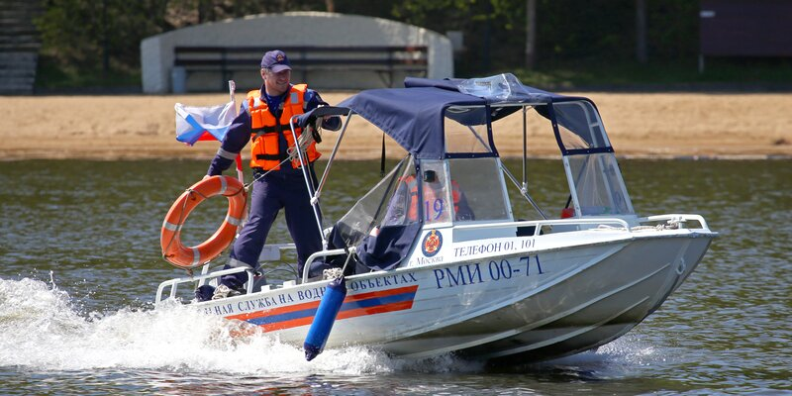
Фото: Пресс-служба Департамента по делам гражданской
В прошедшем году специалисты Московской городской поисково-спасательной службы на водных объектах спасли более 90 человек и оказали первую медицинскую помощь более 150 пострадавшим в акватории столицы.
Поисково-спасательные формирования МГПСС в 2020 году осуществили более 100 выездов на аварийно-спасательные и другие неотложные работы, из них 5 – для оказания помощи при ДТП, 7 – для ликвидации возгораний и тушения пожаров на прибрежных территориях, в результате чего было спасено 94 человека и 16 животных, кроме того оказали первую медпомощь 153 пострадавшим в акватории столицы.
В 2020 году работниками Московской городской поисково-спасательной службы на водных объектах в целях предупреждения несчастных случаев было проведено более 207 тысяч профилактических мероприятий, включая 68 тысяч патрулирований зон ответственности с разъяснением нарушителям правил поведения на водоемах с общим охватом более 137 тысяч человек. Спасатели на воде 511 раз привлекались для обеспечения безопасности городских мероприятий на водных обьектах.
На базе поисково-спасательных станций специалисты МГПСС в течение года провели 68 занятий по правилам безопасного поведения на водоёмах, в которых приняло участие более 2 тысяч московских школьников. На станции «Строгино» в рамках проекта «Помощники спасателей» летом было проведено 10 экскурсий для школьников, на которых сотрудники ГКУ «МГПСС» рассказали об особенностях профессий спасателя и водолаза, а также показали учащимся специальную технику и снаряжение.
В прошедшем году при поддержке Правительства Москвы для водных спасателей и водолазов было приобретено более 200 единиц специального снаряжения – новые гидрокомбинезоны сухого типа, современные водолазные телефонные станции, а также портативный водолазный телеуправляемый аппарат, способный погружаться на глубину до 200 метров и новейший эхолот, для проведения поисково-спасательных работ.
По итогам 2020 года лучшей поисково-спасательной станцией признана ПСС «Терлецкая». На втором месте - ПСС «Кузьминки», бронза у поисково-спасательной станции «Борисовская». Наибольшее количество людей за год спасено специалистами ПСС «Борисовская», «Крымский мост» и «Рублево», а в личном зачете Алексей Грязнов спас 7 человек, Пётр Бернард, Игорь Белов, Дмитрий Побирохин и Максим Ушаков – по 5 человек.

Теги: спасатели Департамент ГОЧСиПБ Москвы МГПСС

